Московский Авиационный Институт

(Национальный Исследовательский Университет)

Факультет информационных технологий и прикладной математики

Кафедра вычислительной математики и программирования

**Курсовой проект по курсу**

**«Операционные системы»**

Студент: Останина Анна Андреевна

Группа: М8О-208Б-22

Вариант: 16

Преподаватель: Миронов Евгений Сергеевич

Оценка: ___________

Дата: ___________

Подпись: ___________

Москва, 2024

**Содержание**

1. Репозиторий
2. Цель работы
3. Задание
4. Описание работы программы
5. Исходный код
6. Консоль
7. Графики
8. Выводы

### Репозиторий

<https://github.com/Imariiii/os_labs>

### Цель работы

* Приобретение практических навыков в использовании знаний, полученных в течении курса.
* Проведение исследования в выбранной предметной области.

### Задание

Необходимо сравнить два алгоритма аллокации: выделение памяти по степени 2 и алгоритм Мак-Кьюзи-Кэрелса

### Описание работы программы

Каждый аллокатор должен обладать следующим интерфейсом (могут быть отличия в зависимости от особенностей алгоритма):

* Allocator createMemoryAllocator (void realMemory, size_t memory_size) - создание аллокатора памяти размера memory_size.
* void* alloc(Allocator * allocator, size_t block_size) - выделение памяти при помощи аллокатора размера block_size.
* void* free(Allocator * allocator, void * block) - возвращает выделенную память аллокатору.

***Выделение памяти по степени 2:***

* Вся память делится на списки свободных элементов равного размера.
* Если элемент свободен, то он хранит ссылку на следующий свободный элемент.
* Если элемент занят, то хранится ссылка на голову списка, откуда он был взят.
* При освобождении нужно просто добавить элемент к голове указанного списка.
* При выделении выбирается список K = [log2(N)].

***Алгоритм Мак-Кьюзи-Кэрелса:***

Алгоритм подразумевает, что память разбита на набор последовательных страниц, и все буферы, относящиеся к одной странице, должны иметь одинаковый размер (являющийся некоторой степенью числа 2). Каждая страница может находиться в одном из трёх перечисленных состояний.

* Быть свободной.
* Быть разбитой на буферы определённого размера.
* Являться частью буфера, объединяющего сразу несколько страниц.

**Исходный код**

mck_allocator.h

#ifndef POW_ALLOCATOR_H

#define MCK_ALLOCATOR_H

#include <stddef.h>

#include <stdbool.h>

**struct** Page {

**struct** Page* next;

**bool** isLarge;

size_t blockSize;

};

**struct** MCKAllocator {

**struct** Page* freePagesList;

size_t pageSize;

};

**void** MCKInit(**struct** MCKAllocator* a);

**void** MCKDestroy(**struct** MCKAllocator* a);

**void** *MCKAlloc(**struct** MCKAllocator* a, size_t newblockSize);

**void** MCKFree(**struct** MCKAllocator* a, **void**\* block);

#endif // MCK_ALLOCATOR_H

mck_allocator.c

#include "mck_allocator.h"

#include <sys/mman.h>

#include <unistd.h>

**void** MCKInit(**struct** MCKAllocator* a) {

a->freePagesList = NULL;

a->pageSize = getpagesize();

}

**void** MCKDestroy(**struct** MCKAllocator* a) {

**struct** Page* curPage = a->freePagesList;

**while** (curPage) {

**struct** Page* toDelete = curPage;

curPage = curPage->next;

munmap(toDelete, a->pageSize);

toDelete = NULL;

}

a->freePagesList = NULL;

}

**void** *MCKAlloc(**struct** MCKAllocator* a, size_t newblockSize) {

size_t roundedBlockSize = 1;

**while** (roundedBlockSize < newblockSize) {

roundedBlockSize *= 2;

}

**struct** Page* curPage = a->freePagesList;

**while** (curPage) {

**if** (!curPage->isLarge &&

curPage->blockSize == roundedBlockSize) {

**void**\* block = (**void**\*)(curPage);

a->freePagesList = curPage->next;

**return** block;

}

curPage = curPage->next;

}

**struct** Page* newPage =

(**struct** Page*)(mmap(NULL, a->pageSize, PROT_READ | PROT_WRITE,

MAP_PRIVATE | MAP_ANONYMOUS, -1, 0));

**if** (newPage == MAP_FAILED) {

**return** NULL;

}

newPage->isLarge = **false**;

newPage->blockSize = roundedBlockSize;

newPage->next = NULL;

size_t numBlocks = a->pageSize / roundedBlockSize;

**for** (size_t i = 0; i != numBlocks; ++i) {

**struct** Page* blockPage = (**struct** Page*)(

(**char**\*)newPage + i * roundedBlockSize);

blockPage->isLarge = **false**;

blockPage->blockSize = roundedBlockSize;

blockPage->next = a->freePagesList;

a->freePagesList = blockPage;

}

**void**\* block = (**void**\*)(newPage);

a->freePagesList = newPage->next;

**return** block;

}

**void** MCKFree(**struct** MCKAllocator* a, **void**\* block) {

**if** (block == NULL) **return**;

**struct** Page* page = (**struct** Page*)(block);

page->next = a->freePagesList;

a->freePagesList = page;

}

pow_allocator.h

#ifndef POW_ALLOCATOR_H

#define POW_ALLOCATOR_H

#include <stddef.h>

#define INIT_POW 5

#define NUM_OF_POWS 13

**void** PowInit();

**void** *PowAlloc(size_t size);

**void** PowFree(**void** *ptr);

#endif // POW_ALLOCATOR_H

pow_allocator.c

#include "pow_allocator.h"

#include <math.h>

#include <stdio.h>

**struct** Elem {

**void** *ptr;

**char** data[];

};

**static** **void** *HEADS[NUM_OF_POWS];

**static** **char** POOL[100000000];

**void** PowInit() {

**char** *data = POOL;

**for** (**int** i = 0; i < NUM_OF_POWS; ++i) {

HEADS[i] = data;

**int** pow = INIT_POW;

size_t sizeofBlock = (1 << pow) + **sizeof**(**void** *);

**for** (**int** j = 0; j < 100000; ++j) {

((**struct** Elem *)data)->ptr = data + sizeofBlock;

data += sizeofBlock;

}

((**struct** Elem *)data)->ptr = NULL;

pow++;

data += sizeofBlock;

}

}

**void** *PowAlloc(size_t size) {

**int** k;

**if** (size < (1 << NUM_OF_POWS) + 1) {

k = 0;

} **else** {

k = ceil(log2(size)) - INIT_POW;

}

**struct** Elem *temp = HEADS[k];

HEADS[k] = temp->ptr;

temp->ptr=HEADS+k;

**return** temp->data;

}

**void** PowFree(**void** *ptr) {

**struct** Elem *temp = (**struct** Elem *)((**char**\*)ptr-**sizeof**(**void**\*));

**void** **headPtr = temp->ptr;

temp->ptr = *headPtr;

*headPtr = temp;

}

main.cpp

#include <unistd.h>

#include <chrono>

#include <cstdlib>

#include <iostream>

#include <vector>

**extern** "C" {

#include "mck_allocator.h"

#include "pow_allocator.h"

}

size_t page_size = sysconf(_SC_PAGESIZE);

**static** **void** benchmark(**struct** MCKAllocator* MCKAlloctor, std::size_t size,

std::size_t n) {

PowInit();

MCKInit(MCKAlloctor);

std::vector<**void**\*> list_blocks;

std::vector<**void**\*> MKC_blocks;

std::cout << "Comparing PowAllocator and MCKAllocator" << std::endl;

std::cout << "Block allocation rate of " << n << " chunks of " << size

<< " bytes" << std::endl;

**auto** start_time = std::chrono::steady_clock::now();

**for** (size_t i = 0; i != n; ++i) {

**void**\* block = PowAlloc(size);

list_blocks.push_back(block);

}

**auto** end_time = std::chrono::steady_clock::now();

std::cout << "Time of alloc PowAllocator: "

<< std::chrono::duration_cast<std::chrono::milliseconds>(

end_time - start_time)

.count()

<< " milliseconds" << std::endl;

start_time = std::chrono::steady_clock::now();

**for** (size_t i = 0; i != n; ++i) {

**void**\* block = MCKAlloc(MCKAlloctor, size);

MKC_blocks.push_back(block);

}

end_time = std::chrono::steady_clock::now();

std::cout << "Time of alloc MCKAllocator: "

<< std::chrono::duration_cast<std::chrono::milliseconds>(

end_time - start_time)

.count()

<< " milliseconds" << std::endl;

std::cout << "Block free rate" << std::endl;

start_time = std::chrono::steady_clock::now();

**for** (size_t i = 0; i != list_blocks.size(); ++i) {

PowFree(list_blocks[i]);

}

end_time = std::chrono::steady_clock::now();

std::cout << "Time of free PowAllocator: "

<< std::chrono::duration_cast<std::chrono::milliseconds>(

end_time - start_time)

.count()

<< " milliseconds" << std::endl;

start_time = std::chrono::steady_clock::now();

**for** (size_t i = 0; i != MKC_blocks.size(); ++i) {

MCKFree(MCKAlloctor, MKC_blocks[i]);

}

end_time = std::chrono::steady_clock::now();

std::cout << "Time of free MCKAllocator: "

<< std::chrono::duration_cast<std::chrono::milliseconds>(

end_time - start_time)

.count()

<< " milliseconds" << std::endl;

}

**int** main() {

MCKAllocator a;

**for** (size_t i = 0; i < 10; ++i)

benchmark(&a, 100*(i+1), 70000);

std::cout << "-----------------------";

**for** (size_t i = 0; i < 5; ++i)

benchmark(&a, 1000, 10000*(i+1));

}

Консоль

anna@anna-**virtual**-machine:~/labs_3sem/os_labs/build/cp$ ./cp

Comparing PowAllocator **and** MCKAllocator

Block allocation rate of 70000 chunks of 100 bytes

Time of alloc PowAllocator: 6 milliseconds

Time of alloc MCKAllocator: 815 milliseconds

Block free rate

Time of free PowAllocator: 0 milliseconds

Time of free MCKAllocator: 5 milliseconds

Comparing PowAllocator **and** MCKAllocator

Block allocation rate of 70000 chunks of 200 bytes

Time of alloc PowAllocator: 5 milliseconds

Time of alloc MCKAllocator: 1343 milliseconds

Block free rate

Time of free PowAllocator: 1 milliseconds

Time of free MCKAllocator: 3 milliseconds

Comparing PowAllocator **and** MCKAllocator

Block allocation rate of 70000 chunks of 300 bytes

Time of alloc PowAllocator: 3 milliseconds

Time of alloc MCKAllocator: 1000 milliseconds

Block free rate

Time of free PowAllocator: 1 milliseconds

Time of free MCKAllocator: 3 milliseconds

Comparing PowAllocator **and** MCKAllocator

Block allocation rate of 70000 chunks of 400 bytes

Time of alloc PowAllocator: 4 milliseconds

Time of alloc MCKAllocator: 955 milliseconds

Block free rate

Time of free PowAllocator: 0 milliseconds

Time of free MCKAllocator: 2 milliseconds

Comparing PowAllocator **and** MCKAllocator

Block allocation rate of 70000 chunks of 500 bytes

Time of alloc PowAllocator: 4 milliseconds

Time of alloc MCKAllocator: 948 milliseconds

Block free rate

Time of free PowAllocator: 1 milliseconds

Time of free MCKAllocator: 4 milliseconds

Comparing PowAllocator **and** MCKAllocator

Block allocation rate of 70000 chunks of 600 bytes

Time of alloc PowAllocator: 7 milliseconds

Time of alloc MCKAllocator: 949 milliseconds

Block free rate

Time of free PowAllocator: 1 milliseconds

Time of free MCKAllocator: 3 milliseconds

Comparing PowAllocator **and** MCKAllocator

Block allocation rate of 70000 chunks of 700 bytes

Time of alloc PowAllocator: 3 milliseconds

Time of alloc MCKAllocator: 1138 milliseconds

Block free rate

Time of free PowAllocator: 0 milliseconds

Time of free MCKAllocator: 3 milliseconds

Comparing PowAllocator **and** MCKAllocator

Block allocation rate of 70000 chunks of 800 bytes

Time of alloc PowAllocator: 13 milliseconds

Time of alloc MCKAllocator: 1390 milliseconds

Block free rate

Time of free PowAllocator: 1 milliseconds

Time of free MCKAllocator: 4 milliseconds

Comparing PowAllocator **and** MCKAllocator

Block allocation rate of 70000 chunks of 900 bytes

Time of alloc PowAllocator: 5 milliseconds

Time of alloc MCKAllocator: 1790 milliseconds

Block free rate

Time of free PowAllocator: 1 milliseconds

Time of free MCKAllocator: 15 milliseconds

Comparing PowAllocator **and** MCKAllocator

Block allocation rate of 70000 chunks of 1000 bytes

Time of alloc PowAllocator: 11 milliseconds

Time of alloc MCKAllocator: 5096 milliseconds

Block free rate

Time of free PowAllocator: 4 milliseconds

Time of free MCKAllocator: 27 milliseconds

-----------------------Comparing PowAllocator **and** MCKAllocator

Block allocation rate of 10000 chunks of 1000 bytes

Time of alloc PowAllocator: 2 milliseconds

Time of alloc MCKAllocator: 575 milliseconds

Block free rate

Time of free PowAllocator: 0 milliseconds

Time of free MCKAllocator: 0 milliseconds

Comparing PowAllocator **and** MCKAllocator

Block allocation rate of 20000 chunks of 1000 bytes

Time of alloc PowAllocator: 0 milliseconds

Time of alloc MCKAllocator: 1373 milliseconds

Block free rate

Time of free PowAllocator: 7 milliseconds

Time of free MCKAllocator: 0 milliseconds

Comparing PowAllocator **and** MCKAllocator

Block allocation rate of 30000 chunks of 1000 bytes

Time of alloc PowAllocator: 2 milliseconds

Time of alloc MCKAllocator: 2263 milliseconds

Block free rate

Time of free PowAllocator: 0 milliseconds

Time of free MCKAllocator: 6 milliseconds

Comparing PowAllocator **and** MCKAllocator

Block allocation rate of 40000 chunks of 1000 bytes

Time of alloc PowAllocator: 20 milliseconds

Time of alloc MCKAllocator: 2359 milliseconds

Block free rate

Time of free PowAllocator: 1 milliseconds

Time of free MCKAllocator: 4 milliseconds

Comparing PowAllocator **and** MCKAllocator

Block allocation rate of 50000 chunks of 1000 bytes

Time of alloc PowAllocator: 2 milliseconds

Time of alloc MCKAllocator: 3195 milliseconds

Block free rate

Time of free PowAllocator: 443 milliseconds

Time of free MCKAllocator: 13 milliseconds

### Графики

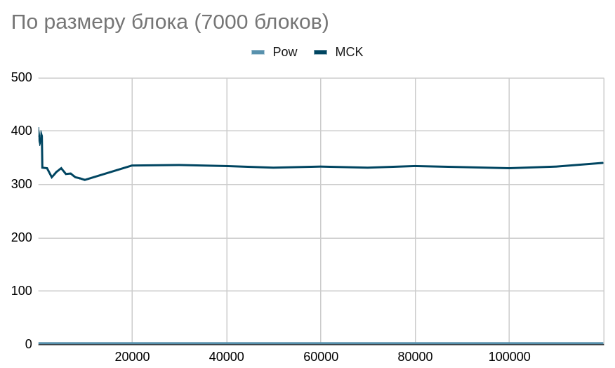

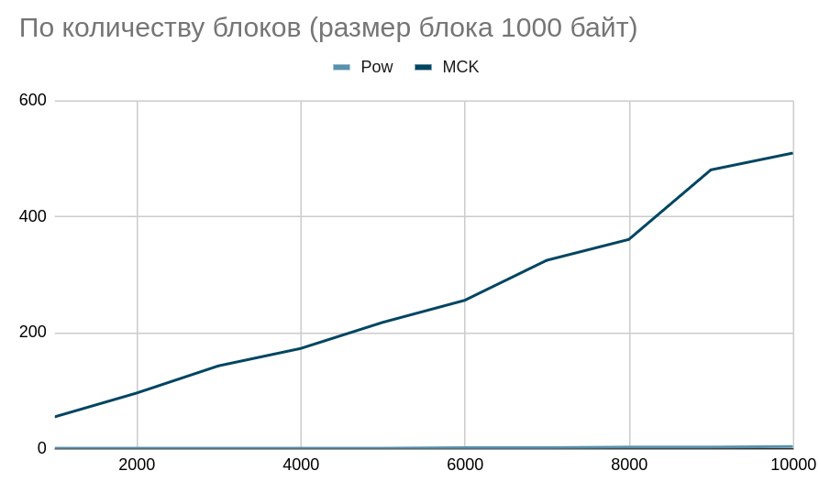

Выводы

В ходе данного курсового проекта были проведены исследования двух аллокаторов памяти:

Выделение памяти по степени 2 и Алгоритм Мак-Кьюзи-Кэрелса. Сравнивая эти два способа аллокации памяти, основываясь на времени их работы и на самом принципе работы, можно сделать вывод, что метод выделения памяти по степени 2 быстрее, чем алгоритм Мак-Кьюзи-Кэрелса, так как второй алгоритм использует страничный аллокатор, а первый выделяет пул заранее. С другой стороны, второй алгоритм не имеет ограничений по памяти (блоки можно выделять нужного размера, и они формируются по требованиям системы) и выделяет новые страницы только при необходимости. Оба алгоритма не требуют указывать размер освобождаемого блока.